|  |  |
| --- | --- |
| **Оюутны код: B190900003** | **Лаборатори №: 4** |
| **Оюутны нэр: Д. Батсүх** |  |

# Даалгавар 1. a) Оролтын утгын 5 ба 95 дахь хувийг тохируулж 0 ба 255 болгон тохируулан, зураг дээр contrast stretching хэрэгжүүлнэ.

import numpy as np

import matplotlib.pyplot as plt

import cv2

def pixelVal(pix, r1, s1, r2, s2):

    if (0 <= pix and pix <= r1):

        return (s1 / r1)*pix

    elif (r1 < pix and pix <= r2):

        return ((s2 - s1)/(r2 - r1)) * (pix - r1) + s1

    else:

        return ((255 - s2)/(255 - r2)) * (pix - r2) + s2

path = 'sample.png'

img = cv2.imread(path)

c = 255 / (np.log(1 + np.max(img)))

log_transformed = c * np.log(1 + img)

log_transformed = np.array(log_transformed, dtype = np.uint8)

r1 = 90

s1 = 0

r2 = 130

s2 = 255

pixelVal_vec = np.vectorize(pixelVal)

contrast_stretched = pixelVal_vec(img, r1, s1, r2, s2)

def show(img, name):

    cv2.imwrite(name + '.png', img)

    plt.imshow(img)

    plt.title(name)

    plt.axis('off')

    plt.show()

show(img, 'original')

show(log_transformed, 'log_transformed')

show(contrast_stretched, 'contrast_stretched')



Figure 2 Log transformed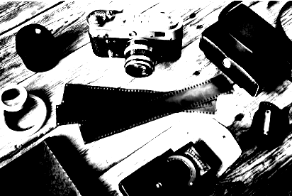

Figure 3 Contrast Stretched

Figure 1 Original

b) Контрастыг сайжруулсан зураг дээр дараах хувиргалтуудыг хэрэгжүүлнэ.

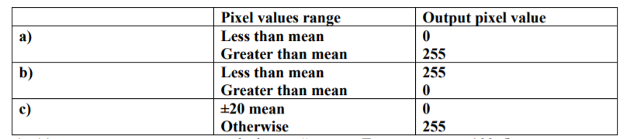

path = 'sample.png'

img = cv2.imread(path, 0)

mean = np.mean(img)

ret, img_th1 = cv2.threshold(img, mean, 255, cv2.THRESH_BINARY)

img_th2 = cv2.threshold(img, mean, 255, cv2.THRESH_BINARY_INV)[1]

*def* own_threshold(*pix*, *mean*):

    if mean - 20 <= pix and pix <= mean + 20:

        return 0

    else:

        return 255

threshold_vec = np.vectorize(own_threshold)

img_th3 = threshold_vec(img, mean)

captions = ['original', 'A', 'B', 'C']

images = [img, img_th1, img_th2, img_th3]

for i in range(4):

    plt.subplot(2, 2, i + 1)

    plt.imshow(images[i], 'gray')

    plt.title(captions[i])

    plt.axis('off')

plt.savefig('images.png')

plt.show()

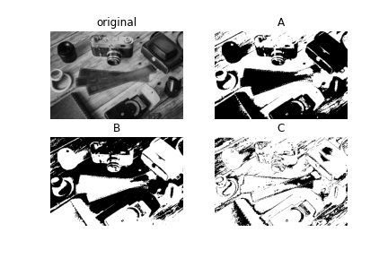

Figure 4 Гаралт

c) (a) даалгавраас constrast streatched зургийг авна. Доод хязгаар нь 100 ба дээд хязгаар нь 200 байх утгыг ашиглан саарал түвшиний зүсэлт хийнэ (Gray level slicing). Тэдгээр бүх утгийг 210 болгож тохируулна.

path = 'contrast_stretched.png'

img = cv2.imread(path, 0)

*def* gray_level_slicing(*pix*, *min*, *max*, *value*):

    if min <= pix and pix <= max:

        return value

    else:

        return pix

min = 100

max = 200

value = 210

slice_vec = np.vectorize(gray_level_slicing)

img_gray_level_sliced = slice_vec(img, min, max, value)

hist_img = cv2.calcHist([img], [0], None, [256], [0, 256])

hist_sliced_img = cv2.calcHist([img_gray_level_sliced], [0], None, [256], [0, 256])

plt.subplot(221)

plt.imshow(img, 'gray')

plt.title('original')

plt.axis('off')

plt.subplot(222)

plt.plot(hist_img)

plt.title('Histogram of Original')

plt.subplot(223)

plt.imshow(img_gray_level_sliced, 'gray')

plt.title('Sliced')

plt.axis('off')

plt.subplot(224)

plt.plot(hist_sliced_img)

plt.title('Histogram of Sliced image')

plt.savefig('resultOfC.png')

plt.show()

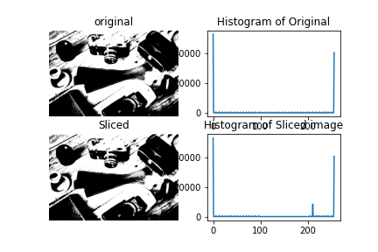

Figure 4 Гаралт